
Semestrálna práca z predmetu
Algoritmy a údajové štruktúry 2
Dokumentácia využitia ai

Vypracoval: Juraj Nižnanský
Študijná skupina: 5ZIB11
Akademický rok: 2026/2027 V Žiline dňa 8.11.2026
Obsah
1. Intervalové vyhľadávanie v KD-Strome 2
2. Načítanie slovakia_nodes.csv 3
3. Kontrola obsahu priečinka 4
4. Výber súboru na načítanie do aplikácie 5
5. Vyhľadávanie bodov POI podľa polomeru 6
6. Zanedbanie diakritiky pri porovnávaní názvov 7

- Intervalové vyhľadávanie v KD-Strome
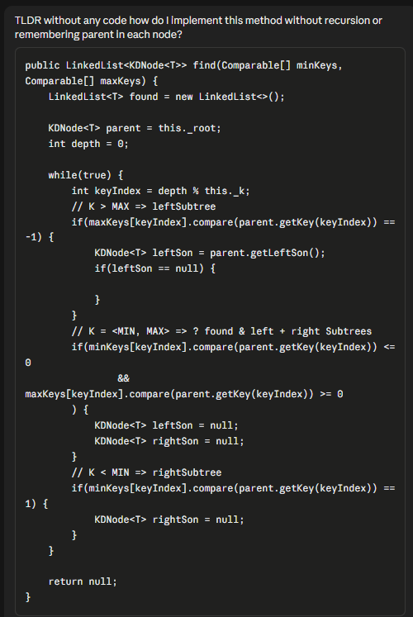
Pri implementácii intervalového vyhľadávania v KD-Strome bol využitý model Claude Sonnet 5.5, medium umelej inteligencie. AI nevygenerovala konkrétny kód, no poradila, akým spôsobom sa dá funkcia implementovať bez využitia rekurzie pomocou zásobníkov.
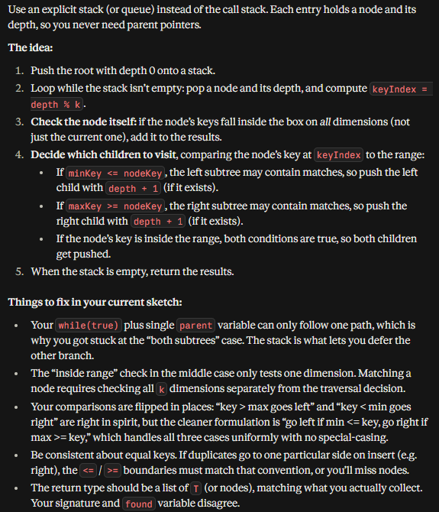

Link: https://claude.ai/share/dd611864-01cb-486f-a9d7-5ef0d08d16ca

- Načítanie slovakia_nodes.csv
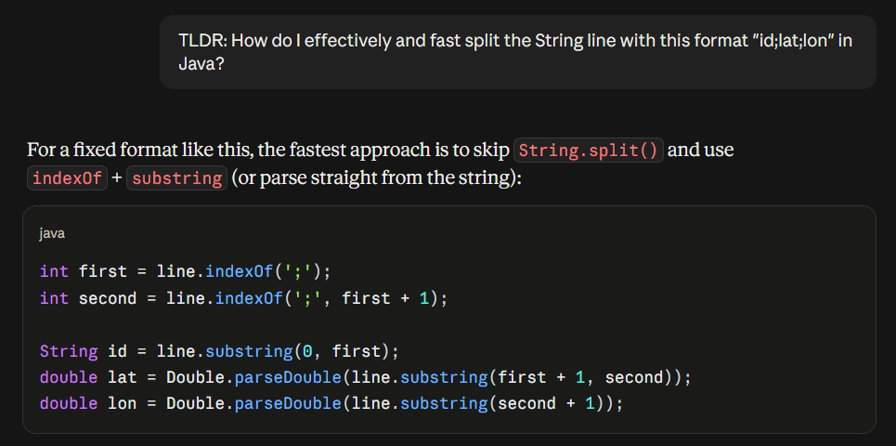
Pri implementácii načítavania CSV súboru bol využitý model Claude Sonnet 5.5, medium umelej inteligencie. AI vygenerovala kód na rýchle delenie String-u.
Link: https://claude.ai/share/cdc08eee-e656-42a2-abb1-1d27a38fe828

- Kontrola obsahu priečinka
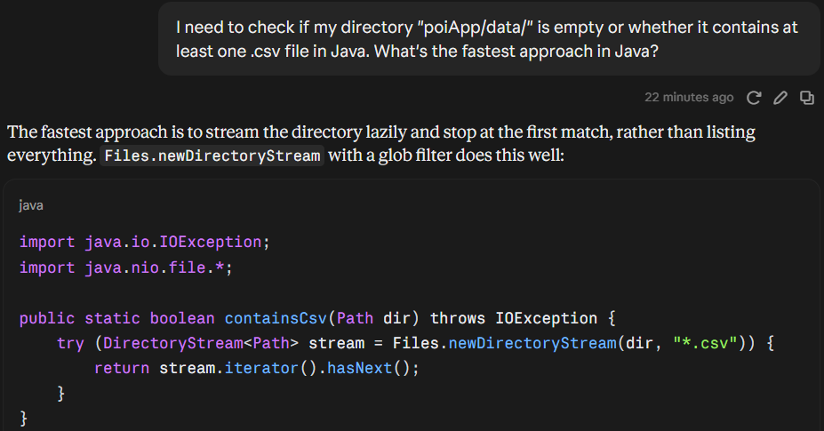
Pri implementácii kontroly priečinka (t.j. či obsahuje CSV súbor) bol využitý model Claude Sonnet 5.5, medium umelej inteligencie. AI vygenerovala kód, ktorý overí, či priečinok obsahuje aspoň jeden CSV súbor. Funkcia nakoniec nebola po refaktore použitá.
Link: https://claude.ai/share/a849b7d8-f27b-4e8d-825e-902d6219b17e

- Výber súboru na načítanie do aplikácie
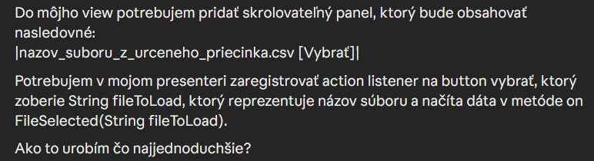
Pri implementácii načítania názvov súborov a pridania tlačidiel, vďaka ktorým sa načítajú korektné dáta bol využitý model Claude Sonnet 5.5, medium umelej inteligencie. AI vygenerovala kód, ktorý pre každý názov súboru pridá Consumer interface s metódou onSelect, ktorá sa volá v Presenteri.
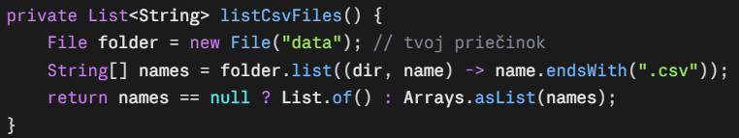

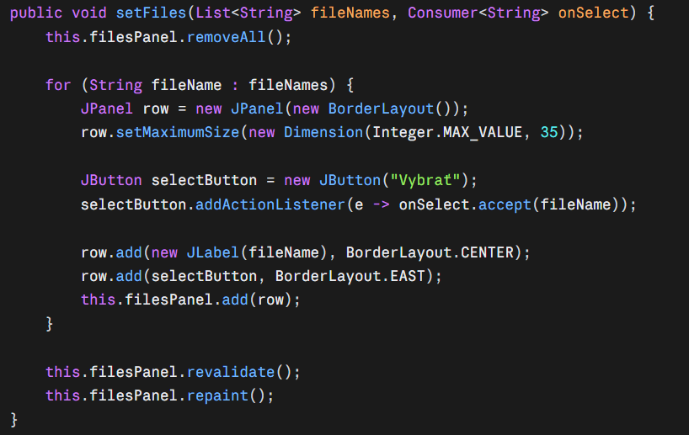

Link: https://claude.ai/share/b012578b-c46d-4a99-a66d-c9c46d883d1a

- Vyhľadávanie bodov POI podľa polomeru
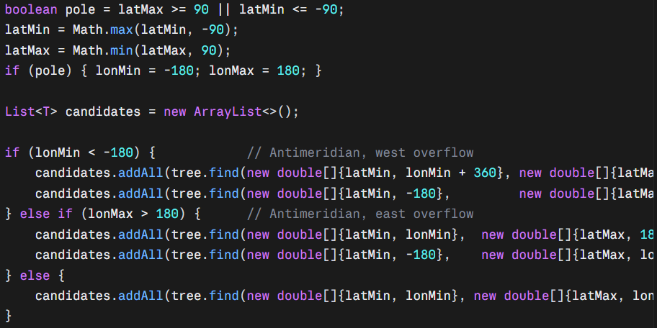
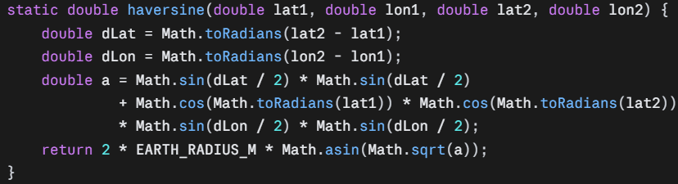
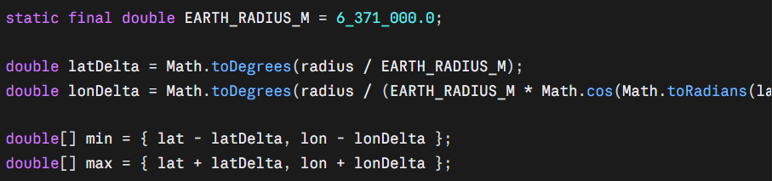
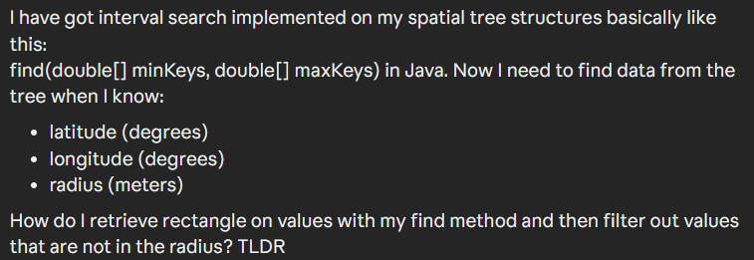
Pri implementácii vyhľadávania bodov podľa polomeru bol využitý model Cloude Sonnet 5.5, medium umelej inteligencie. AI vygenerovala kód na výpočet tzv. Haversínovho vzorca, ktorý slúži na výpočet vzdialenosti medzi dvomi bodmi v prípade, že poznáme ich geografickú šírku a dĺžku v stupňoch. Vzorec zanedbáva sploštenie zeme a počíta s priemerným polomerom Zeme 6371 km.
Link: https://claude.ai/share/3054ac39-d48e-475e-976a-fb424424e767

- Zanedbanie diakritiky pri porovnávaní názvov
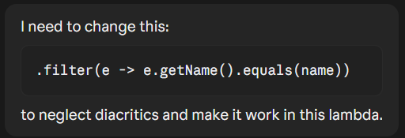
Pri implementácii zanedbávania diakritiky bol využitý model Cloude Sonnet 5.5, medium umelej inteligencie. AI vygenerovala kód, vďaka ktorému sa pri vyhľadávaní POI podľa názvu zanedbáva diakritika.

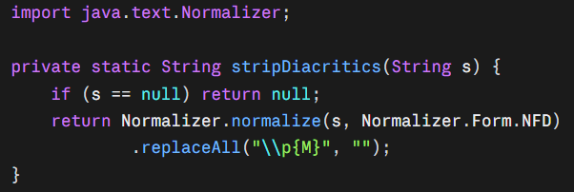

Link: https://claude.ai/share/69294d75-9e17-4e21-b68d-5dc681da6b43

